《程式設計與資料科學導論》期末報告
DNA鑑定書資料擷取、文字分析及數據統計
- 研究動機及目的
本人任職於臺南市政府警察局刑事鑑識中心分子生物實驗室（以下簡稱本實驗室），主要工作內容為刑事案件生物檢體的鑑定工作，並出具鑑定書供外勤單位參考。雖然本實驗室有廠商建置的案件管理系統，但功能多針對業務需求設計，並未完整涵蓋所有案件及證物的鑑定結果，且無法隨意調整其中的設定。本實驗室當然也有許多共同編輯的表格來控管組織運作，惟人工記錄的表單難免偶有疏漏。
依照本實驗室的作業流程，鑑定書須經多人覆核方能發文，內容正確性極高且格式規範嚴謹。因此，本人希望能撰寫一套程式，擷取其中資料後加以整理、分類，並與現行使用的表單連結──除了可以交叉比對兩邊資料有無缺失之外，也能進行一些證物種類、定量值、檢出率等數據上的統計，提供外勤單位採證檢體、實驗操作標準等多面向的重要參考。
- 研究時間及人員
- 時間：112年12月（112學年度第一學期末）。
- 人員：臺灣大學翻譯碩士學位學程筆譯組R11147007、臺南市政府警察局刑事鑑識中心巡官何坤霖。
- 研究標的及聲明
- 本次研究以本實驗室鑑定書作為研究標的，惟鑑定書內容涉及公務隱私，基於偵查不公開原則，本人僅保留鑑定書格式，將3份鑑定書之敏感內容進行變動，作為本研究之示例檔案（如下圖）。
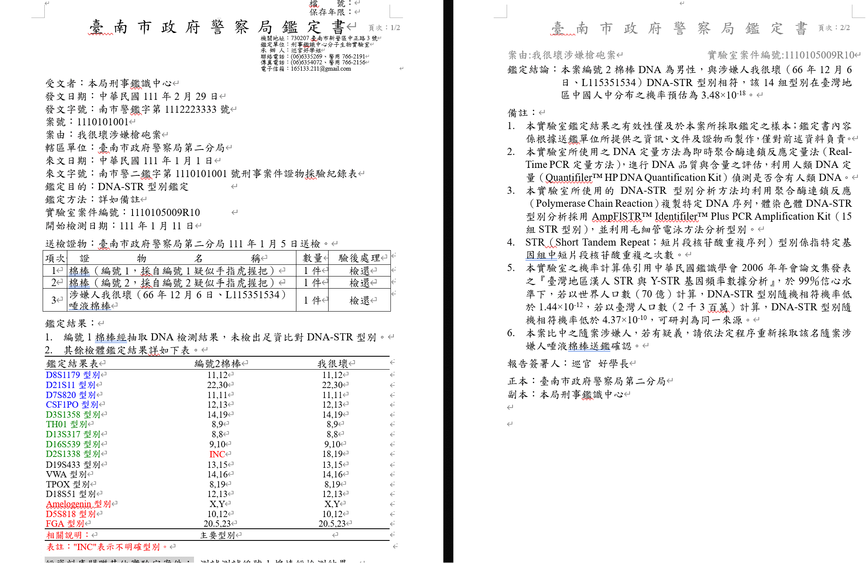
- 鑑定書係由廠商建置的案件管理系統輸出的檔案格式，為Microsoft Office之word檔（.docx）。
- 本實驗室之鑑定書格式、寫法及統計結果與其他實驗室並不相通，且研究標的僅為3份鑑定書，故本研究之數據分析旨在展現實際應用的可能性，並未反映本實驗室或其他實驗室之整體狀況。
- 研究方法及過程說明（一）
- 先將鑑定書word檔解壓縮成XML檔，再解讀其中的文字檔。
- 由於廠商建置的案件管理系統輸出的鑑定書中，顯示的部分文字為功能變數，是無法搜尋、編輯、擷取的文字，故必須將word檔轉換成可以讀取到功能變數文字的格式後，才能適當進行資料擷取。
- 流程上，先將某資料夾的所有word檔解壓縮，存放至暫存的一個資料夾，再用自定義的extract_text_from_docx()及extract_text_from_xml()函數將文字讀取出來，再刪除這個暫存資料夾。
- 利用extract_additional_info_adjusted()函數，將案件資訊擷取出來，包含：
- 實驗室案件編號
- 發文日期
- 發文字號
- 案號
- 案由
- 轄區單位
- 來文日期
- 來文字號
- 承辦人
- 報告簽署人
- 利用extract_specific_evidence_info()函數，將鑑定書中「送檢證物：」文字下方，「鑑定結果」文字上方的內容，抓取送檢的證物編號、證物內容及採證位置。
- 利用extract_results_or_conclusion()函數，抓取鑑定結果文字（非鑑定結果表部分）及鑑定結論的內容。
- 鑑定結果：抓取鑑定書中「鑑定結果：」文字下方，「鑑定結果表」文字上方（若沒有「鑑定結果表」文字，則改為「鑑定結論：」文字上方），有相對應的證物編號及證物內容的文字段落。
- 鑑定結論：抓取鑑定書中「鑑定結論：」文字下方，「經資料庫關聯其他實驗室案件」文字上方（若沒有「經資料庫關聯其他實驗室案件」文字，則改為「備註：」文字上方），有相對應的證物編號及證物內容的文字段落。
- 理論上，沒有足資比對型別的證物會有相對應的鑑定結果文字（非鑑定結果表部分），有足資比對型別的證物會有相對應的鑑定結論。
- 依照「鑑定結果」和「鑑定結論」的制式寫法，判讀證物以下幾種「檢出情形」的欄位內容：
- 未檢測：含有「未檢測」文字者。
- 未檢出（量無）：含有「未檢出DNA量」文字者。
- 未檢出（量微）：含有「DNA量微」或「DNA均量微」文字者。
- 未檢出（無型別）：含有「未檢出DNA-STR型別」文字者。
- 未檢出（不足資）：含有「未檢出足資比對DNA-STR型別」文字者。
- 混合型暫未研判：含有「因無比對對象，故暫未研判」文字者。
- 暫未進行DNA-STR型別檢測：含有「惟暫未進行DNA-STR型別檢測」文字者。
- 被害人（未出機率）：r'與被害人.*相符.*(?!.*機率預估為)'
- 被害人（有出機率）：r'與被害人.*相符.*機率預估為.*'
- 關係人（未出機率）：r'與關係人.*相符.*(?!.*機率預估為)'
- 關係人（有出機率）：r'與關係人.*相符.*機率預估為.*'
- 未比中強制建檔對象：r'(?!.*其餘外來型別).*未比中強制建檔對象' or '(?!.*其餘外來型別).*未發現相符' or '為["同一"]?男?女?性。'
- 涉嫌人：r'與涉嫌人.*相符' or '送檢涉嫌人.*與.*相符'
- 強制建檔對象：r'建檔案」涉嫌人.*相符'
- 本局資料庫關聯：'與.*刑事案件證物採驗紀錄表送檢.*相符' or '與下列案件送檢.*相符'
- 其他實驗室關聯：「關聯其他實驗室案件」欄位非空值者。
- 混合型：含有「混合」文字者。
- 將以上資料儲存為一個dataframe，名為text_df。
- 研究方法及過程說明（二）
- 接著逕自讀取鑑定書word檔中含有「鑑定結果表」文字的表格，並將這些表格轉換成dataframe。
- 由於鑑定結果表的表格偶有隱形的格線，且不一定會對齊，導致抓取表格時，電腦無法正確判斷column數，導致表格資料錯位（如下頁）。
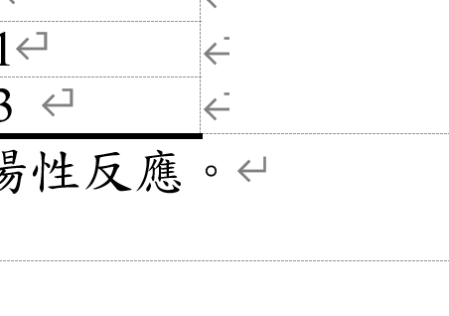
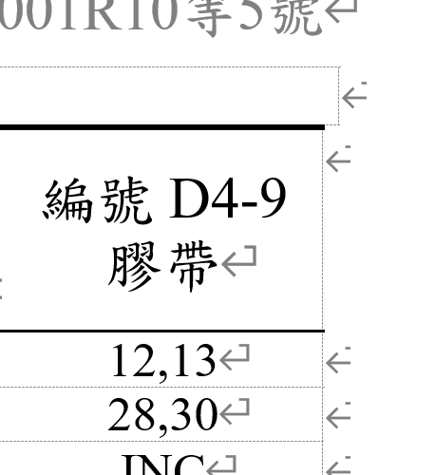
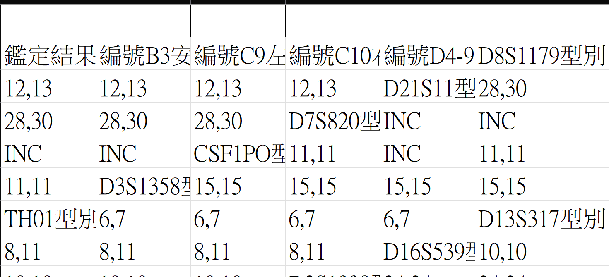
- 解決辦法：先將表格內資料由上至下、由左至右拉成一維的排列，並將前後的空值、表註刪除後，設定「D8S1179型別」和「D21S11型別」之間的索引值差為欄位數，再將一維的資料重新排序為dataframe。
- 將dataframe轉置（即行欄互換）後，新增該案實驗室案件編號的欄位。
- 由於一行的型別資料可能代表著多個證物，因此將dataframe每一行的證物編號及內容（以編號之後的第一個非英數字串作為證物內容）抽取出來，並為每一個證物編號及內容創建新行填上，其他欄位的資料則一併複製保留。
- 將以上資料儲存為一個dataframe，名為table_df。
- 研究方法及過程說明（三）
- 依據實驗室案件編號及證物編號欄位，將text_df和table_df合併為merged_df。
- 依據鑑定結果及鑑定結果表的內容，新增「血跡檢測結果」欄位的內容。
- 依據採證位置、證物內容及血跡檢測結果，新增「檢體分類」欄位的內容。
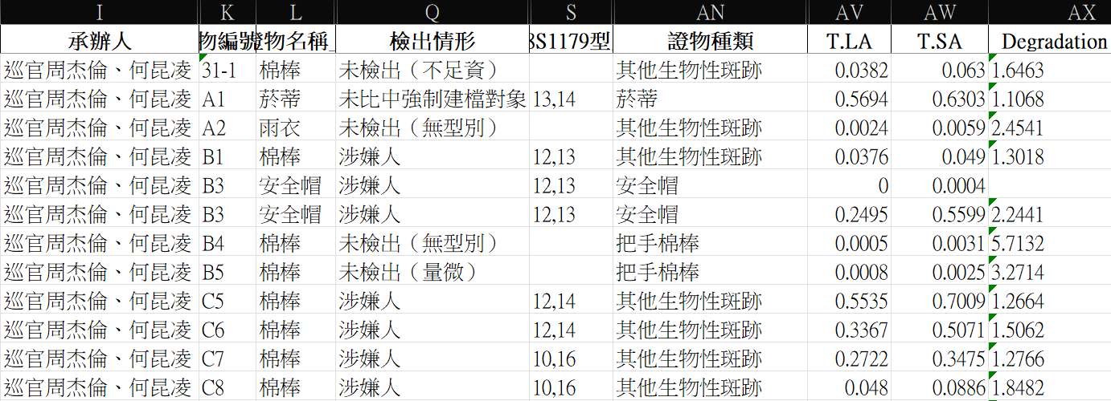
- 依據實驗室案件編號及證物編號，將定量表中相應的數據與merged_df合併（結果如下圖）。
- 研究潛力、發現及討論
- 從最終產出的表格資訊中，欄位總結如下：
- 實驗室案件編號、發文日期、發文字號、案號、案由、轄區單位、來文日期、來文字號、承辦人、報告簽署人等「案件」資訊。
- 證物編號_x、證物名稱_x、採證位置、鑑定結果、鑑定結論、關聯其他實驗室案件、檢出情形、鑑定結果表（證物編號及證物內容）、鑑定結果表-證物編號、鑑定結果表-證物內容、D8S1179型別、D21S11型別、D7S820型別、CSF1PO型別、 D3S1358型別、TH01型別、D13S317型別、D16S539型別、D2S1338型別、 D19S433型別、VWA型別、TPOX型別、D18S51型別、Amelogenin型別、D5S818型別、FGA型別、Kastle-Meyer血跡檢測、相關說明：等「證物」資訊。
- 血跡檢測結果、證物種類、編號（定量表位置）、案件編號、DNA編號、證物編號_y、萃取量、證物名稱_y、Plate name、T.LA、T.SA、Degradation Index、IPC、濃縮/稀釋量、PCR加藥量、定量表-證物名稱、定量表-證物編號等「額外證物」資訊。
- 自上述欄位資訊，可分析探討的議題及應用，列舉如下：
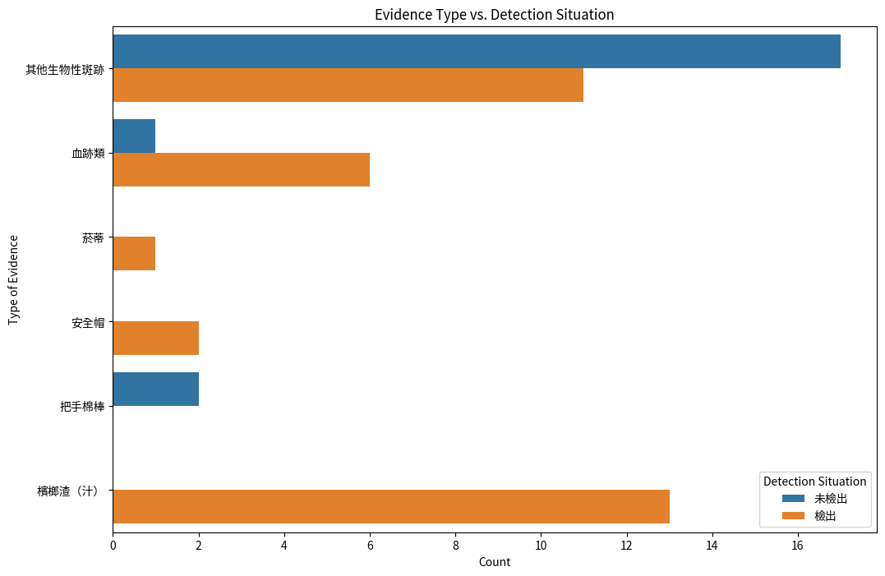
- 特定證物種類或採證位置，能檢出足資比對型別的比例：
得知方向盤棉棒、把手棉棒等各類證物的檢出率為何，可幫助現場勘察人員精準採證檢出率高的證物種類。另外，槍枝滑套棉棒與槍枝握把棉棒兩者之間的檢出率有無差異，也可篩選、整理後，以視覺化方式將結果呈現出來。
下方圖表為本研究示例的3份鑑定書案件證物，分析其證物種類及有無足資比對型別之關係，繪製的長條圖：
- 特定證物種類或採證位置，與檢出情形的關係：
比如皮包拉鍊棉棒，實際上真正採到涉嫌人DNA的比例為何？只有採到被害人或關係人的比例為何？
- 特定證物種類或採證位置，與定量值及降解係數的關係：
以統計而言，哪些證物種類定量值普遍較高，可列為優先比對的鑑定對象？哪些採證位置的定量值普遍低落，應宣導現場勘察人員減少採樣？
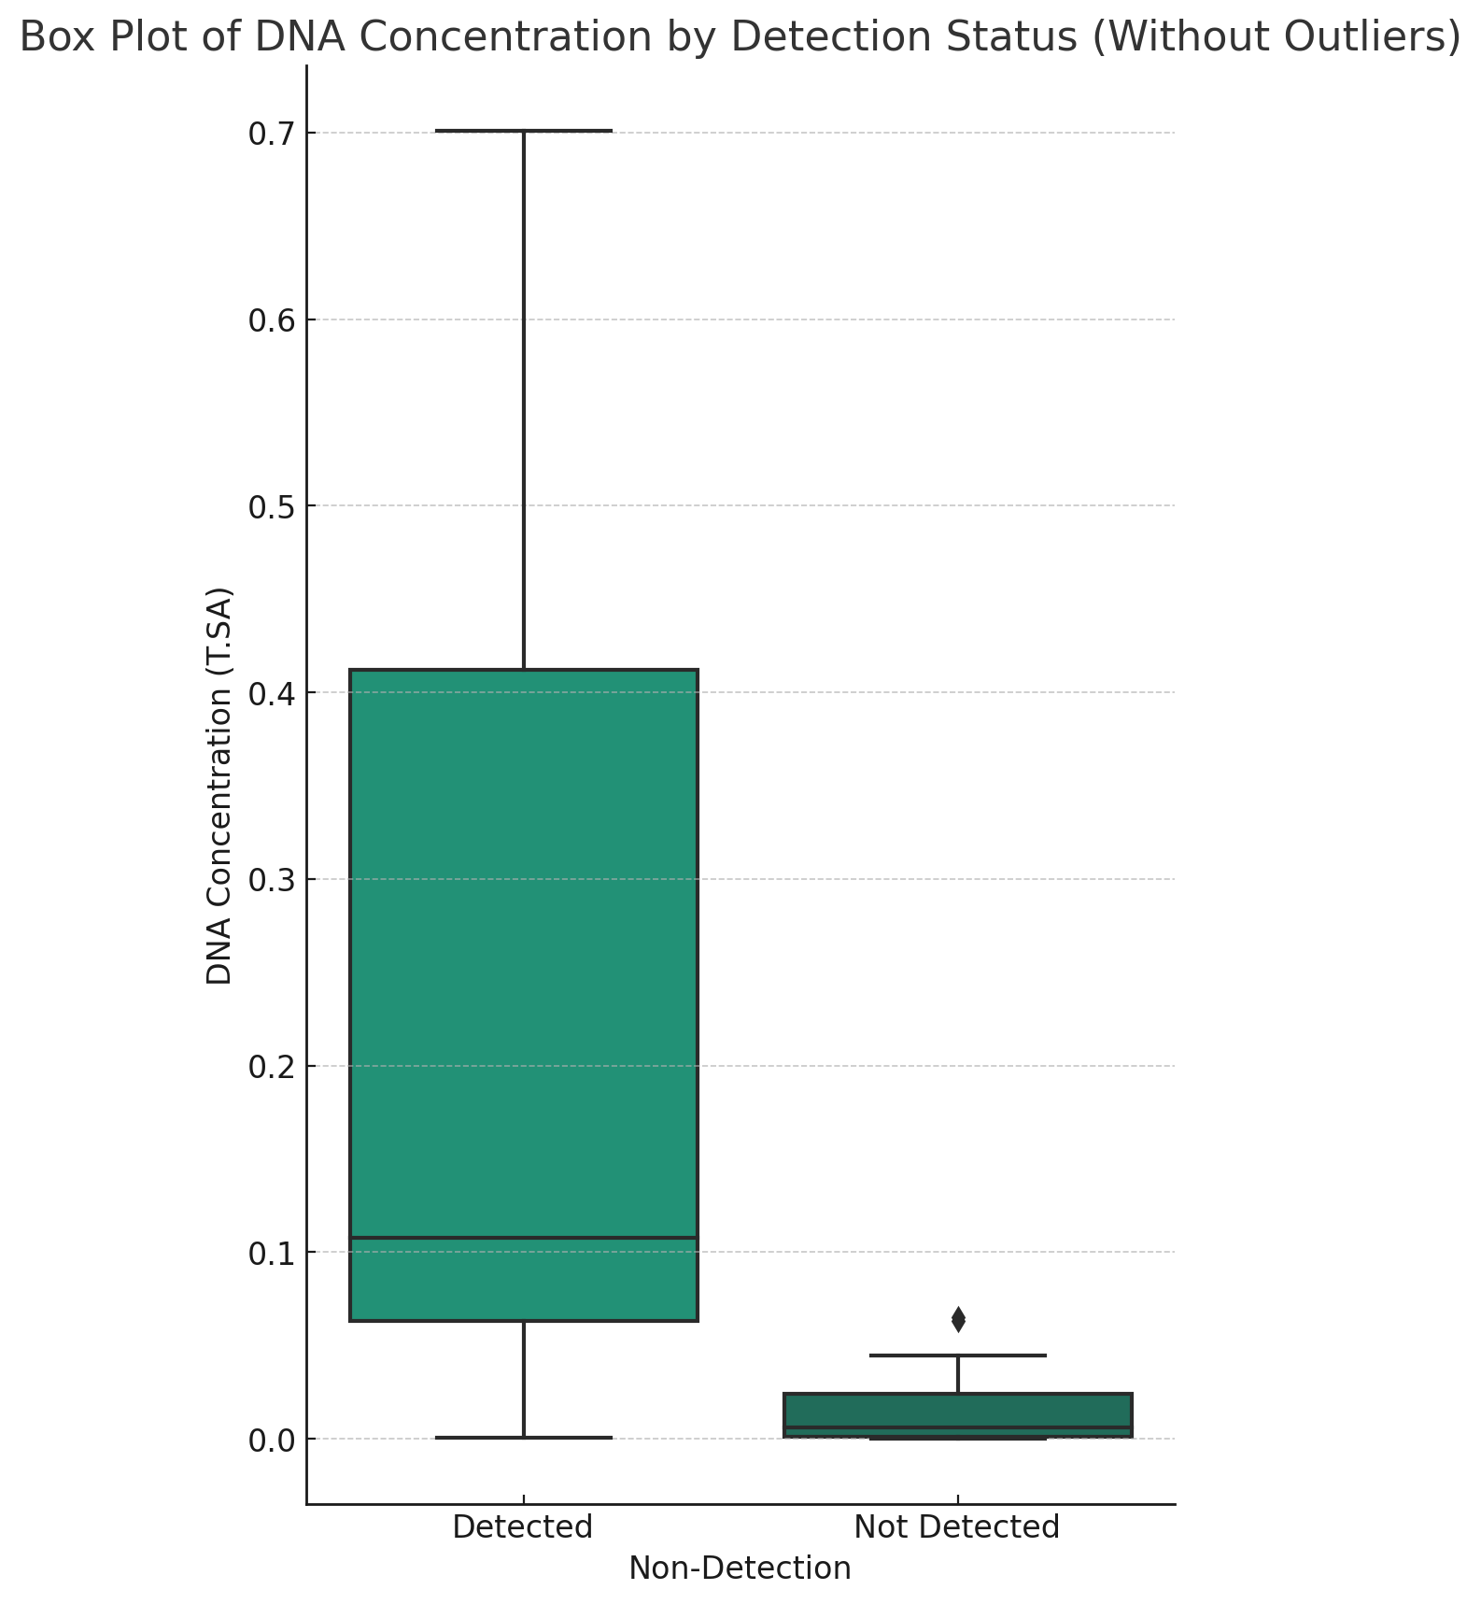
- 定量值的高低，與檢出（幾組）足資比對型別情形的關係：
利用大量的統計數據，協助判定實驗過程中DNA濃度閾值的標準，以及判定圖譜是否不足資比對、證物有無需要濃縮等。
下方圖表為本研究示例的3份鑑定書案件證物，分析其定量值及有無足資比對型別之關係，繪製的箱形圖表（box plot，數據已刪除離峰值）：
- 研究及課程感想
最初選修《程式設計與資料科學導論》這堂課時，只是想說可以了解一些程式邏輯的皮毛觀念，沒想到短短三個多月、十幾堂課過去後，自己就「被迫」要設法寫程式完成一件專案。這堂課常鼓勵學生多多使用ChatGPT等AI工具來幫助自己學習，而沒有程式背景的我也必須說，週間的課堂作業乃至於這份研究專案，如果沒有ChatGPT，是不可能完成的。我很佩服、好奇以前學長姐沒有AI工具時，究竟是如何完成期末專案的。

為了這份期末專案，我特別訂購了付費版的ChatGPT 4，讓我可以上傳檔案跟AI溝通，畢竟有些指令用文字描述了老半天，AI也不一定能夠了解，不如直接給它欲輸入及輸出的檔案內容，讓它能夠理解我的需求。話雖如此，大多時候AI的回覆還是不盡理想，有時需要從簡單或單一的範例開始，讓它產出簡單但正確的回答後，再慢慢追加更多複雜的條件。AI偶爾會忘記之前設定的前提，甚至直接鬧脾氣用簡體字胡亂回應，這過程有點像是跟心智年齡幼稚的程式天才兒童溝通，有時會很無奈，但實在是沒有它不行。有些人可能以為有了AI就可以輕鬆完成任務，但關鍵還是要人類自己想好設定條件以及具體的解決流程，探尋每個階段步驟有無超出預期的意外，再適時修改設定條件的程式碼。

感謝老師及助教這堂課程認真而幽默的教學，公開的教學網站及詳盡的教學資料與課外資源，也非常適合同學課後複習之用。在期末最後一兩週的努力下，完成了簡單但實用的小程式，對我自己的DNA鑑識工作助益甚大。雖然還有很多bug要修正，想要優化表格內容、相容更多鑑定書寫法或格式的話，也需要很多時間再加以修改，但小有結果還是滿滿的成就感，再次謝謝這堂課程帶給我的觀念和技能。

